**（1）业务背景/需求痛点**

* 简述业务背景

作为财务共享中心的数据信息科室人员，要分析财务共享中心的运营效率，从各个维度进行分析。

* 简述需求痛点，如：
  + 每季度要处理大量数据，分析维度也比较多；
  + 涉及到大量的图表；
  + 要对数据进行下钻分析找到原因；

**（2）数据来源**

* 企业数据：均从财务共享平台后台导出数据

**（3）分析思路**

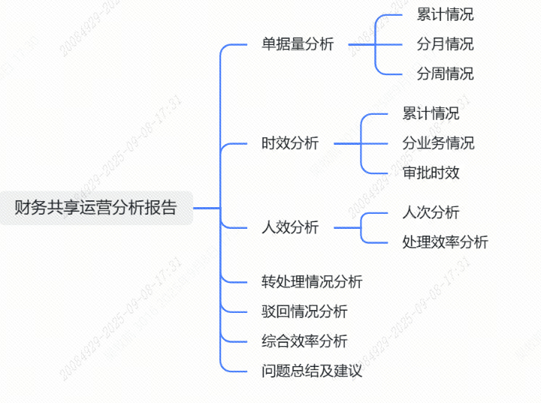

**（4）数据处理**

根据单据号在表跟表之间进行关联，涉及表格之间的关联关系

对表格数据进行筛选，选取要分析的有效数据

对表格日期进行筛选，摘取要分析的某段时间

**（5）可视化分析文档**

（1）总分格式，先说整体再说个别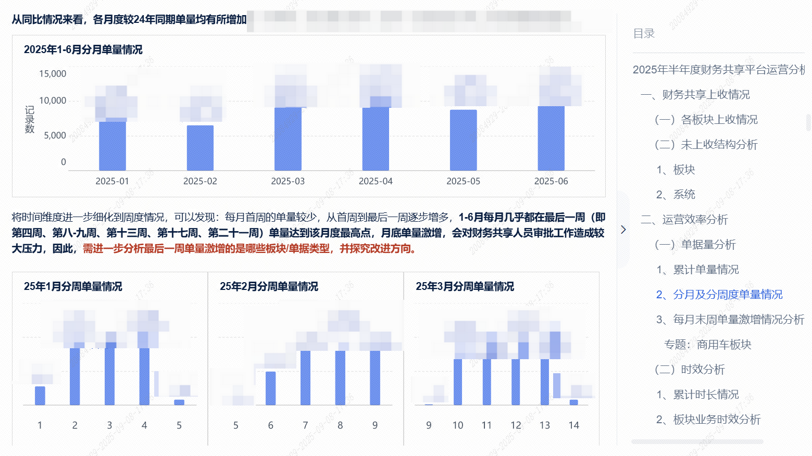

（2）通过分析得出的结论，如

**①单量情况：25年上半年总单量同比增长约xx%，**且每个月均存在单量累积月末报销的情况，其中情况较明显的板块为A；

**②时效情况：**分月来看，各月业务审批时长普遍为财务共享审批时长的X倍，从各板块来看，大部分板块业务审批时长同样为财务共享审批时长的X倍左右，其中D板块业务审批时长过长，主要受到CC部分单据审批时长影响；

**③人效情况：**板块处理人次最多的为A，单据处理人次最多的为B类报账单（人次受单据量影响）。平均人效最低的板块为F，平均人效最低的单据类型为P类报账单。

**④转处理及驳回情况：**转处理情况受RPA机器人判断规则影响，同时也与系统信息更新及时程度有关，需尽量避免转处理问题的发生；从单据驳回情况来看，板块中A/B/C需加强报账培训，单据类型中，P类报账单需要进一步加强对于报账规则的培训，力争减少驳回次数，提高审批效率。

**④同比情况：相较于24年上半年，单据量同比增长约X%，共享审批耗时同比增长约X%，业务审批耗时同比增长约X%。**审批时长均有增长，在此情况下，平均时效以及平均人效均有提升，**平均每个单据的审批时长同比减少了X天，平均每个单据的审核人次同比减少了X人次，**这与内部培训加强以及流程优化均有密切关系。

**3、学习总结**

**（1）学习经历**

* 熬夜学习、猛猛做题
* 兼顾工作，火力全开
* 但是学了很多还蛮有用的东西
* 兴趣是最好的老师，要自己愿意探索新功能

**（2）个人成长**

* 掌握了哪些技能和方法？
  + 数据分析的思路，BI的制作，看板的从0到1，数据的整理思路，讲故事的能力
* 最让你印象深刻的内容？
  + Def函数 有点难
* 学习的初衷实现了几成、是否达成目标？
  + 九成，达到啦
* 是否有信心拿下FCP考试？
  + 有的，信心肯定要有
* 个人的心得体会：
  + 终身学习，要不断学习新知识新技能，当复合型人才